# Det Norske Travselskap Styremøte nr. 1/15

13.februar 2015 Radisson Blu Hotell, Gardermoen

Tilstede: Atle Larsen, Per Garberg,Elin Bergseth, Trygve Holtebekk, Inger- Louise Dølvik, Roy Kristiansen,Fredrik Eng,Trond Rønningen,Svein Norling

Jan Hedren deltok under sakene 2-5/1-15 Kim Are Sveen deltok under sak 10/1··15

Administrasjonen: Rune E. Gustavsen og Marianne Todorovic Innkalling og saksliste ble godkjent.

Saker til behandling:

Sak 1-1/15 Signering av protokoll fra 12.-13.desember 2015

Styrets vedtak:

Protokollen fra 12.-13.desember 2014 ble signert.

Sak 2-1/15 Status gjennomgang sportsplan

For å ikke risikere en sterkt redusert norsk travsport i de kommende ti årene må flere viktige ting iverksettes. Men det grunnleggende er: Vi må ta bedre vare på de hestene vi har, og dessuten få flere hester som nå står ved sidelinjen tilå bli stabile løpshester. I tillegg må det jobbes videre og enda hardere med satsning på neste generasjon kusker/ trenere (les ponnisatsing), sarnt at det ute på banene må jobbes mere og bedre med rekruttering av både to-og firbente.

Styrets vedtak:

Administrasjonen presenterte oppdatert statistikk pr.31.12.14 for sentrale elementer i DNTs sportsplan. Styret diskuterte og kom med innspill.

Oppdatert presentasjon av statistikker vilblivist på DNTs vårkonferanse

25.-26.april2015. Sportsplanens regler for 2014 viliall hovedsak bli videreført i2015.

Sak 3-1/15 Endringer iløpsreglement

Endringer i løpsreglement §6-5 Distansering. Administrasjonen gjør oppmerksom på at eventuelle endringer iLøpsreglementets §6-5 ikke vil kunne tre ikraft før tidligst 1.mars 2015, grunnet manglende kapasitet (IT) til å utføre krevende endringer i sportssystemet.

Styrets vedtak:

Administrasjonens forslag til endringer ble vedtatt. Endringene innebærer at hester som oppnår plassering som inngår itotalisatorresultatet ikke blir distansert, og herunder at en vinner ikke lenger kan tilkjennes samtlige premier iet løp. Unntak fra bestemmelsen om distansering vilogså gjelde

rene fireårsløp. Tidsintervallet for samtlige distanser utøkes med ett sekund ianvendt tid. Hensynet tilhestevelferd er et viktig moment iforbindelse med styrevedtaket. Dette vedtaket er en del av tilpasning til reglementet i de nordiske. Vedtaket ble gjort mot to stemmer.

Sak 4-1/15 Storløpsmidler 2015

Vi trenger å få våre norskfødte unghester tidligere til start, vi ser også signaler på at slikt er på gang. Ikke minst viser det seg istartprosenten i mønstringstøp, som har økt tre år på rad. Nå har vi fått klart et større Norsk

Oppdretterløp for norskfødte varmblodige 2-åringer på Bjerke i november, da gjenstår å komplettere med en stor «jackpot» tidlig på våren/forsommeren for de varmblodige 3-åringene. Vi ønsker oppgradere DNTs Vårfinale, forbeholdt norskfødte 3-årige hester og kjøre løpet med en førstepremie på kr. 300.000. Løpet finansieres med storløpsmidler,legges inn iV75, lørdag 23.mai på Jarlsberg,og skifter dessuten navn til Hans Petter ThoJfsens Minneløp. Distanse 2100 auto.

Disse to løp i kombinasjon vil påvirke norske trenere, oppdrettere og kjøpere til en enda større satsning på norskfødte hester, samtidig som det vil bli tidligere og ikke minst større «payback». Det vil også mest sannsynlig være med å bidra til å skape internasjonalt konkurransesterke norske hester.

Styrets vedtak:

Styret vedtok DNTs administrasjonens forslag tilfordeling av storløpsmidler for 2015.

Sak 5-1/15 Oppfølgingssaker fra alv og sport utvalget

Sports og avlsutvalget har lagt frem 18 konkrete forslag til endringer, fordelt på sport og avl. Styret hadde en gjennomgang av alte punkter.

Styrets vedtak:

Styret vedtok de fremlagte innspillene/forslagene fra Sports- og avlsutvalget, dog med ett unntak. Strukturen og satsene for oppdretterpremi er for 2014 vil bli videreført i2015 uten endringer.

Sak 6-1/15 Regnskap pr.30.11.14

Resultatet viser at vi er på linje med den trenden som har vært i høst.

Styrets vedtak:

Styret tok resultatregnskapet pr 30.11.14 tilorientering. Resultatet er bedre enn budsjett.

Sak 7-1/15 Årsregnskap 2014

Det ble lagt frem et foreløpig årsregnskap for 2014. Øyvind Hjemgård var tilstede og kommenterte og svarte på spørsmål.

Styrets vedtak:

Styret tok det foreløpige årsregnskapet for 2014 tilorientering.Resultat er bedre enn budsjett. Endelig behandling av årsregnskapet vilfinne sted på neste DNTs styremøte 20.mars 2015.

Sak 8-1/15 Salg av Leangen

Det har ide siste månedene blitt arbeidet frem konkrete avtaler for salg av Leangen og en oppgjørsavtale som regulerer detaljene rundt oppgjøret som skal finne sted. Styret hadde enkelte innspill som vil bli oversendt skriftlig til DNTs administrasjon.

Styrets vedtak:

Styret ble forelagt forslag til salgskontrakt for Leangen og oppgjørsavtale for salget av Leangen.Avtaleverket bærer preg av å være gjennomarbeidet av begge sider og styret har en positiv innstilling til avtalestrukturen som ble presentert. Før man kan ta endel ge vedtak har styret behov for å vite resultatet av skattesøknaden og avtale for kjøp av tomt tilnytt travsportanlegg iMidt-Norge. Det planlegges at salg av Leangen og kjøp av tomt for nytt travsportanlegg iMidt-Norge vil bli behandlet på første styremøte etter at endelig skattevedtak er kjent.

Sak 9-1/15 Lokalisering av ny travbane Midt-Norge

Styret ønsker mer skriftlig dokumentasjon og en bedre oversikt over alternativene før man tar en avgjørelse.

Styrets vedtak:

Det har innkommet klager iforbindelse med Midt-Norge Travforbunds ekstraordinære generalforsamling 21.12.14. DNT-styret har oversendt klagene til DNTs Lovutvalg for sistnevntes vurdering. Lovutvalget presiserer at DNTs Lover krever alminnelig flertall (= mer enn 50 % av stemmene) ved vedtak, og DNT-styret tar Lovutvalgets innstilling tiletterretning.Således er ikke avstemmingen på nevnte ekstraordinære generalforsamling gyldig.

Lokaliseringsbesl utning vil bliforetatt av DNT-styret. Vedtak vil blifattet etter at DNT styret har vært på fysisk befaring på alle fire aktuelle lokasjoner iløpet av våren 2015. DNT-styret har planlagt befaringsbesøk på de fire alternativene iløpet av fredag 10.+ lørdag 11.april 2015.

Sak 10-1/15 DNT Banedrift

Siden forrige rapportering (styremøtet 12.-13. desember 2014) har administrasjonen og styringsgruppen mottatt svar fra BDO vedrørende vår anmodning om bistand for å få en juridisk gjennomgang av eierskapet til norske totobaner knyttet opp imot DNTs lover. Det ble rapportert fra de forskjellige prosjektgruppene og det vil komme avklaringer iviktige prosjekter i løpet av !.halvår i 2015.

Styrets vedtak:

Det er ønskelig med et møte mellom styringsgruppen og styret iDNT. Man ble enige om et møte på neste styremøte 20.mars, da vil styringsgruppen komme og gi sine synspunkter.

Sak 11-1/15 Anmeldelse til DNTs domskomite

Saken er unntatt offentlighet.

Sak 12-1/lS Revidering av ponnireglement

Det ble sendt ut henvendelser til alle forbund 7.oktober 2014, at de kunne sende inn ønskede endringer isærskiltebestemmelser for ponni,innen 30.oktober 2014.

Disse forslagene ble sendt ut til høring 3.november, med frist for svar 20.november. Det kom inn få svar og derfor ble det satt en ny frist 30.januar 2015.

Vi presiserer at ponni følger storhest reglement, med unntak av særskiltebestemmelser for ponni.

Styrets vedtak:

Styret fulgte administrasjonens råd om endringer i ponnireglementet

Sak 13-1/15 Opptak av Kvinnherad Travlag

Administrasjonen stiller seg bak innstillingen til Vestenfjeldske travforbund og anbefaler at Kvinnherad travlag tas opp som medlem av DNT.

Styrets vedtak:

Styret støtter Vestenfjeldske travforbunds innstilling og godkjenner opptak av Kvinnherad travlag som medlem av DNT.

Sak 14-1/15 Kontrollkomiteen

Kontrollkomiteens medlemmer ønsker at det nedsettes en utvalg som kan arbeide med Kontrollkomiteen instruks. Nåværende instruks ble vedtatt i

1999 og er således moden for revisjon. Den skal da opp til behandling på DNTs generalforsamling våren 2016.

Styrets vedtak:

Styret vedtok å nedsette et utvalg med formål å gjennomføre en revisjon av Kontrollkomiteens instruks. Styret utpeker utvalgets medlemmer. Utvalgets forslag skal presenteres DNT-styret. Målet er at en slik revidert instruks behandles på DNTs generalforsaml ing våren 2016.

Sak 15-1/15 Sirkulær styresak: Overdra myndighet tilskandinavisk dopingkomite På DNTs generalforsamling i2014 ble det bl.a. vedtatt en lovendring relatert

til etableringen av Skandinavisk Dopingkomite(SDK). Dopingsaker skal gå direkte fra SDK til DNTs domskomite. Denne saken er allerede vedtatt på sirkulært styremøte.

Styrets vedtak:

På DNTs generalforsamling 26.+27.april 2014 ble det foretatt en lovendring i§ 12-3 Anmeldelse pkt (3), hvor teksten inkluderer:

«Styret iDNT kan vedta at beslutning om anmeldelse isaker som angår DNTs dopingreglement kan overdras til godkjent påtaleorgan.Sistnevnte kan ha utenlandsk sammensetning.»

DNT-styret vedtok at beslutninger om anmeldelse isaker som angår DNTs dopingreglement overdras tilSkandinavisk Dopingkomite med umiddelbar effekt.

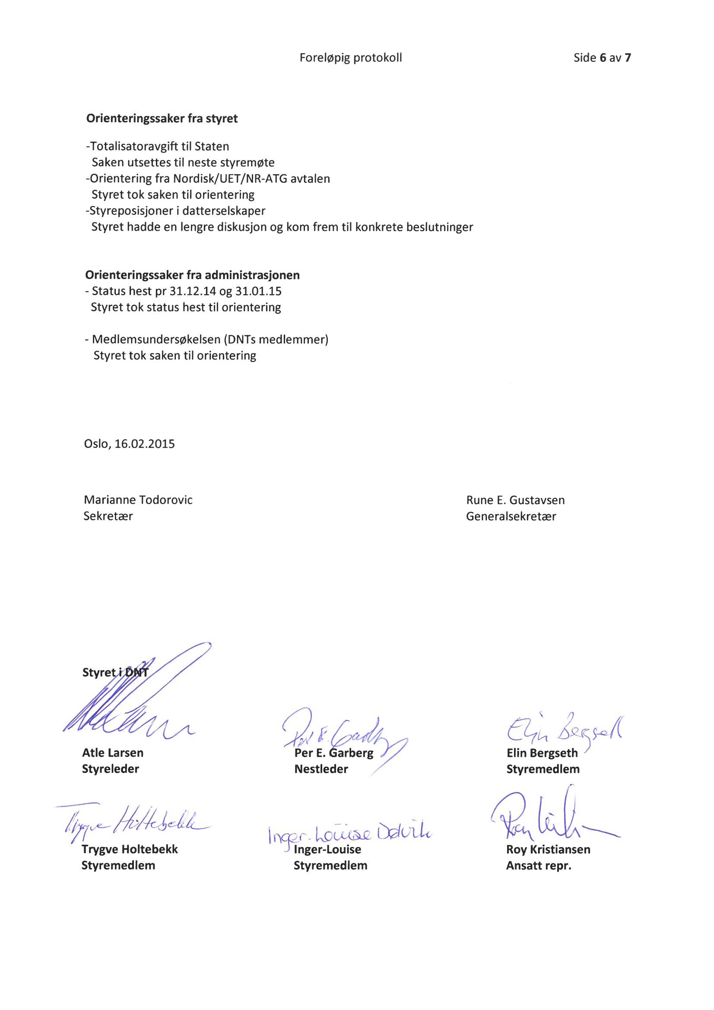

**Dølvik**

**Oppfølging av saker:**

GS = Generalsekretær, OS = Organisasjonssjef, AS = Avissjef, HV = Hestevelferd, SS = Sportssjef

|  |  |  |
| --- | --- | --- |
| **Saksnr.:** | **Sak:** | **Frist:** |
| Adm. | Status Hest | Alle møter |

0 aver DNT Banedrift Alle mte

Nye Leangen Høsten 2014